瓜破中学校
生活ガイド

瓜破中学校の生徒みんなが快適に学校生活をお
くり、よりよい環境で授業ができるようにする
ためのルールや、学校生活で知っておくと便利
なことをまとめています。保護者の方にもぜひ
読んでもらいましょう。

目 次

１．１日の流れ・学校案内・・・・・・・・・・・・・・・・・・・・・２
１日の流れ
校時表
購買での販売
物品価格表
校内地図
２．学校生活のルール・・・・・・・・・・・・・・・・・・・・・・・６
１．登校指導
２．欠席・遅刻・早退等の取扱い
３．集会指導
４．授業時および休み時間
５．昼食指導・昼休み
６．放課後および部活動
３．学校での身だしなみ・持ち物・・・・・・・・・・・・・・・・・・８
１．頭髪等
２．服装・身だしなみ
３．持ち物の指導
４．問題行動への指導・・・・・・・・・・・・・・・・・・・・・・・１０
〇 学校安心ルール

１．１日の流れ・学校案内
時間 |  | 生 徒 の 動 き
８時００分  ８時２５分  ８時３０分  ８時４０分  ８時５０分  １２時４０分  １３時１０分  １３時２０分  １３時２５分  １３時３０分  １５時２０分  １５時３０分  １７時３０分  １８時００分 | 予鈴  本鈴  予鈴  （冬）  （夏） | 生徒の登校  〇部活動の早朝練習（7:30-8:15）は、練習着で登校してかまいません  〇登校指導（8:10-8:30）…きちんとした服装・身だしなみで元気にあいさつしよう！  ★正しい服装や身だしなみについてはp.８～９を確認しよう  〇全校集会、学年集会時は8:15までに校門を通りましょう  月曜日は全校集会、水曜日は１年、木曜日は２年、金曜日は３年学年集会  正門閉鎖  〇以後の外出は原則禁止  〇遅刻した場合は校門前にいる先生に名前と遅刻の理由を伝える  学活（これ以降の登校は必ず職員室に寄って遅刻カードをもらってから教室へ）  授業準備  〇トイレや移動教室以外の理由で外に出ず、教室内で授業準備・予習をする  授業（１限～４限）  〇３分前入室・２分前着席  〇チャイムと同時に授業開始  〇休み時間は他のクラスに入らない。危険な遊びをしない。走らない。  トイレ等一か所にたまらない。速やかに移動教室へ行く  〇授業チャイムが鳴る前に、次の授業の準備を机の上に出しておく。  給食指導  〇給食係の仕事を手早く行う。ゆっくりでは調理員さんに大きな迷惑がかかる  〇担任の先生の合図で給食返却開始（返却後も教室外に出ない！）  給食終了・昼休み  〇教室内のゴミ拾い、ごみ捨て、机・イスの整理整頓等をすすんで行おう  教室内外の入室指導。移動教室促し  〇３分前入室・２分前着席（13：22）  授業準備  授業（５限～６限）  終学活  〇諸連絡・配布物・清掃当番などの確認をよく聞こう  〇終礼が終われば、用事のないものは速やかに学校から出て帰宅する。  清掃  ※一般生徒完全下校下校 （生徒指導、家庭訪問、諸会議、部活動指導）  ★放課後、忘れ物を取りに帰るなどの場合は、交通に気を付けつつ、急いで  学校に戻る。再登校の際は必ず制服で行き、自転車などは絶対に使わない。

校時表
 | 通常時 | 短縮時
予鈴 | ８：２５
朝学活 | ８：３０
１限 | ８：５０～ ９：４０ | ８：５０～ ９：３５
２限 | ９：５０～１０：４０ | ９：４５～１０：３０
３限 | １０：５０～１１：４０ | １０：４０～１１：２５
４限 | １１：５０～１２：４０ | １１：２５～１２：２０
給食 | １２：４０～１３：１０ | １２：２０～１２：５０
昼休み | １３：１０～１３：２０ | １２：５０～１３：００
予鈴 | １３：２５ | １３：０５
５限 | １３：３０～１４：２０ | １３：１０～１３：５５
６限 | １４：３０～１５：２０ | １４：０５～１４：５０
終学活 | １５：３０ | １５：００

購買での販売について

購買…水・金の１限終了～２限開始まで
【価格 消費税込み】

〇組章・・・２００円
※１年生はＰＴＡより贈呈され、３年間使います。各学年末に回収します。
〇ブレザーボタン・・・１００円
〇ネクタイ、リボン・・・１７００円
〇体育館シューズ（袋付）・・・２８００円
※シューズのみは２５００円、袋のみは３００円
〇通学カバン（新タイプ）・・・６９００円
〇体操服Ｔシャツ・・・１８５０円
〇体操服ジャージ上・・・３７００円
〇体操服ハーフパンツ・・・２３５０円
〇体操服ジャージ下・・・２９５０円
〇ゼッケン（体操服用）・・・１００円（1枚）
※１年生はＰＴＡより祝い品として２枚もらえます。
〇通学シューズ・・・３５００円

物品価格表
種類 | サイズ | 価格 | 備考
長袖ポロ | A | 4,000
 | B | 4,300
 | 別注 | 6,000
男子ブレザー | A | 23,500
 | B | 24,500
 | 別注 | 36,000
女子ブレザー | A | 23,500
 | B | 24,500
 | 別注 | 36,000
男子冬ズボン | W61-85 | 11,500
 | W88-110 | 12,000
 | W115-120 | 12,300
 | 別注 | 18,000
女子スカート | W57-72 | 12,800
 | W75-90 | 14,200
 | 別注 | 19,340
ネクタイ | M・L | 1,700
リボン |  | 1,700
スカートサスペンダ |  | 3,300
ベスト | SS～EL | 4,700
セーター | SS～EL | 5,050
半袖ポロ | SS～EL | 4,400
 | 別注 | 6,000
男子夏ズボン | W61-79 | 8,100
 | W82-110 | 8,400
 | W115・120 | 8,500
 | 別注 | 13,000
女子夏スカート | W57-72 | 11,900
 | W75-90 | 13,300
 | 別注95- | 17,830
ネーム入れ |  | 440
ブレザーポケット付替 |  | 3,300
ベルト | 普通寸 | 1,800
 | 長寸 | 2,000
メッシュベルト |  | 1,500
ネクタイ留具修理 |  | 770
※保護者から直接 タツミヤ 06-6790-1707 に問い合わせてください。
※価格は令和７年４月現在

校内地図

２．学校生活のルール

瓜破中学校には約３００名の生徒がいて、集団で生活をしています。大勢
での生活や授業がみんなにとって快適に行われるためには、みんなで守るべ
き最低限のルールが必要です。そのルールは、「規則正しい生活習慣」や「望
ましい礼儀・礼節」に基づいていて、君たちが社会に出てからも役立つことが
多いです。ぜひ中学校段階にこれらの行動を「当たりまえ」にできるようになりましょう。

１．登校
（１）８：００～８：２０に校門を通りましょう
①家を出る１時間前には起床し、朝食をしっかりとりましょう！
②正しい服装・身だしなみでしっかりあいさつしましょう！
③全校集会（月）、学年集会（１年は水、２年は木、３年は金）の日は、
８：１５までに校門を通り、教室にカバンを置き、８：２０には集会場所にいられるようにしましょう。
④予鈴（８：２５）で校門を閉じます。
⑤本鈴（８：３０）以降の遅刻は、校門のインターフォンで学年・組・名前
を名乗り、職員室で「遅刻カード」を受け取ってから入室しましょう。
（２）自転車通学
①原則として禁止です。ただし、やむをえない事情がある場合は、事前に保護者から学校へ必ず連絡をしてください。
②上記以外の生徒で、近隣に自転車を放置した場合は、学校に自転車を引き揚げさせて、一時保管のうえ、保護者に引き取りをお願いします。

２．欠席・遅刻・早退等について
（１）欠席・遅刻・早退者の把握
①欠席の場合は、保護者から「ミマモルメ」または電話にて学校へ連絡を
してください。学校の電話は８：００から開通します。
②遅刻の場合も同様です。連絡のない遅刻は所在が確認できないため学校
としては大変心配します。必ず連絡をお願いします。
③早退の場合は、所用等事前にわかっている場合は保護者が生徒手帳にそ
の旨記入のうえ、本人が朝に担任の先生に渡してください。
（２）外出・再登校
①始業後、忘れ物を取りに帰らせる対応は原則行いません。ただし、再三の指導にも関わらず改善が見られない場合はそのような指導を行う場合があります。その際は保護者にその旨連絡します。
②再登校や部活以外の土日祝の登校時も、必ず制服で徒歩で来てください。

３．授業時および休み時間
（１）授業（50分）・休み時間（10分）
①３分前入室・２分前着席を基本とし、チャイムと同時に授業開始します。
②万一、著しい授業妨害がある場合は、他の教員に協力を要請し、教室から
退出させ、別室にて指導する場合があります。指導時の様子により、
別室での学習や保護者に引き取りを願うことがあります。
（２）休み時間
①休み時間においては、走らず、危険な行動をつつしみましょう。
②休み時間中の他学級への入室は認めません。

５．昼食指導・昼休み
（１）原則、給食のみを喫食とします。
（２）１３：１０（短縮時は１２：５０）までは、食器を片付けた後も原則として教室から出ないようにしてください。

６．放課後および部活動
（１）終学活後、清掃の担当者等用事ある生徒以外は速やかに下校しましょう。
※部活動や委員活動もないのに、無断で学校に残ってはいけません。授業
での質問等がある場合は、職員室にきてください。
（２）部活動以外の放課後の取組で活動時間が遅く（４～１０月はおおむね１８時、１１月～３月はおおむね１７時３０分）場合は、学校から保護者に連絡します。
（３）部活動は、夏季（４月～１０月）は１８時まで、冬季（１１月～３月）は１７時３０分までとします。ただし、試合前など特別な事情のある場合は、学校長の許可をとったうえで活動します。
（４）部活動は、原則テスト実施の５日前から休部とします。ただし試合前など特別な事情がある場合は、学校長の許可をとったうえで活動します。

３．学校での身だしなみ・持ち物
中学生は、心身ともに未熟で発展途上の段階であり、成人と同じように着飾ることが、中学生として最も大切な学力・体力・健全な心に悪影響をもたらす場合があります。ですから、学校においては、身だしなみについて一定のルールを設けています。また、持ち物についても、授業をはじめとした学校生活への集中を妨げる持ち物の持ち込みを認めていません。

１．頭髪等
（１）清潔を保つため、髪の長さは前は眉、後ろは襟に触れない程度にする。
なお、長髪で髪を止める場合は、飾りのない黒色ヘアピンを使用する。肩まで届く髪はゴムでくくる。ゴムの色は目立たない黒、紺、こげ茶にする。
（２）次のような髪形や装飾はしてこないこと。
・整髪料、パーマ、染髪、脱色、エクステをつけることなど。
・左右非対称や、部位により長さが著しく異なるなど、過度に華美なもの。
・まゆ毛を細くしたり、化粧、ピアス、カラーコンタクトをすること。

【頭髪等に問題があった場合の対応】
〇過度に華美な髪型で登校した場合は、保護者に連絡の上、生来の髪色への
染髪、再度整髪に行くよう要請します。
〇軽微な髪型の変化については、複数教員で確認し、学校として是正が必要と判断した場合、放課後等に当該生徒にその旨を伝え、保護者連絡をし、一定の期限を設け是正を要請します。

２．服装・身だしなみ ★完全更衣（衣替え）はありません。
（１）冬季標準服装（入学式、１学期始業式、２学期終業式、３学期始業式、卒業式、修了式）
上はブレザー、下はスラックスまたはスカート、中にはポロシャツ、学校指定のベスト・セーターを着用し、ネクタイまたはリボンを正しくつけること。
（２）夏季標準服装（１学期終業式、２学期始業式）
上は半袖ポロシャツ、下はスラックスまたはスカートを着用すること。
※標準服は正しく着てください。シャツを出す、ポロシャツの第２ボタンまで外す、ブレザーのボタンを外す、スカートを短くする、スカート吊りを外すなどのないようにしましょう。
※ポロシャツには必ず組章をつけること。
※スラックスを細めたり、スカートを短くするなど、本来の形を変形させ
る行為は禁止する。

各場面での服装について
〇登下校時…正しく着ているなら、ブレザー・ベスト・セーター・ポロシャツのいずれがトップにきていてもかまわない。
〇授 業 時…正しく着ているなら、始業終業時も含め、いずれがトップにきていてもかまわない。
〇休み時間…正しく着ているなら、いずれがトップにきていてもかまわず、移動教室時にブレザー等を持ち歩くことも可。

（３）ベルトは黒、紺、こげ茶のもの、靴は白のひも付き運動靴、靴下は白色
のものを着用すること。
※靴について、色ラインや色マークのあるもの、ハイカット、デッキシューズは履いてこない（安全上のため）。
※マジックテープについては安全上の点から原則認めないが、紐靴の扱い
に困難がある場合等は、学校に相談してください。
※靴下について、ワンポイントは可。色ライン・ルーズソックスは不可。長さの基準としては、くるぶしが隠れ、おさらが見えるもの。寒い時期はストッキング(ベージュ系のみ)を着用してもよい。
（４）寒い時期は、学校指定のウインドブレーカー（希望者購入制）、手袋・マフラーを使用してもよい。ただし、登下校時（朝は自宅から教室入室まで、放課後は教室から自宅まで）のみの着用とし、授業時は使用しない。
（５）持ち物は、通学カバン、サブバッグに入れてくる。それらに入りきらない場合のみ、袋類に入れてくることを認める。通学カバンやサブバッグに余裕があるのに袋類を持ち込むことは認めない。１年生については、通学カバンに入りきらない場合のみ、袋類に入れてくることを認める。ただし、その場合は華美ではない、ナップザック、エコバッグ、トートバッグ等にする。
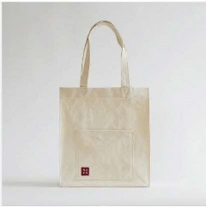
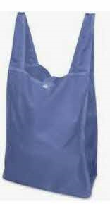
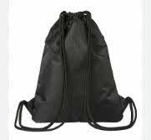
例

３．持ち物の指導
（１）学校での活動に不要な物（不要な金銭・ジュース類・ゲーム類・雑誌マ
ンガ本・刃物等危険物など）は、持ってくることを禁止する。
不要な物は指導後預かり、保護者に連絡し、見合った方法で返却する。
（２）携帯電話・スマートフォンは原則持ち込みを禁止する。ただし、保護者からの要請でやむを得ない場合は、当日朝に機器を預かり、使用時や放課後に返却する。

４．問題行動への指導

大変残念なことに、学校で生活する人の安全を脅かしたり、学校生活環境
を大きく乱すような問題行動があった場合は、学校で生活するすべての人の
安全・安心のために、大阪市教育委員会「体罰・暴力行為を許さない開かれ
た学校づくりのために」および本校の「学校安心ルール」に基づき、毅然とし
た対応をとります。
また、問題行動を起こしてしまった生徒については、懲罰的な指導ではなく、何がいけなかったのかを理解し、再度同じ行動をとらないように、保護者と
連携しながら、効果的な指導をします。

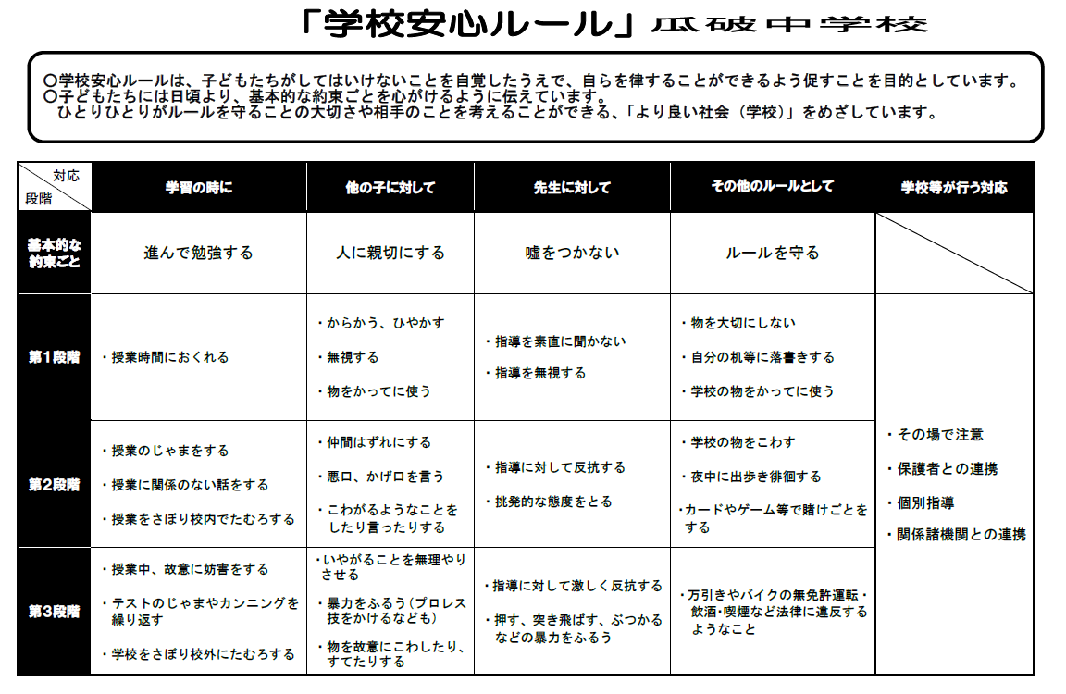
※学校生活以外の事案に関しては、段階にかかわらず関係諸機関との連携となる場合があります。（SNSにかかる事案に関しても同様です。）

